起 案  令和 年 月 日 | 監督員 | 係 長 | 課 長
決 裁
令和 年 月 日

令和 年 月 日北 九 州 市 長 様

住 所
受 注 者 商号（名称）
代表者
または現場代理人 印

アスファルト合材の使用願
このことについて、下記のとおり使用したいので承諾願います。

記

対象工事
１．工事名

２．工事箇所

３．工 期 令和 年 月 日 から 令和 年 月 日 まで

使用材料又は製品
１．会社名 （記載例）株式会社 ○○○○

２．製造工場名 （記載例）株式会社 ○○○○（認定番号 ００００－０００－００００）

３．使用材料
アスファルト混合物審査制度の認定番号を記載すること。
使用骨材  の種別 | ｱｽﾌｧﾙﾄ  の種類 | 粒 径  （mm） | ｱｽﾌｧﾙﾄ量  （％） | 基準密度  （g／cm3） | 通過質量百分率（％） |  | 数 量  （ｔ） | 備考
 |  |  |  |  | 2.36mm | 75μm | 数 量  （ｔ） | 備考
 |  |  |  |  |  |  |  | 認定
 |  |  |  |  |  |  |  | 認定
 |  |  |  |  |  |  |  | 認定外
 |  |  |  |  |  |  |  | 認定外
- アスファルト混合物事前審査制度により認定を受けた混合物については、品質証明資料は不要です。
◎承諾 ◎不承諾 （理由）
注）署名（自筆）による場合、押印は不要とする。

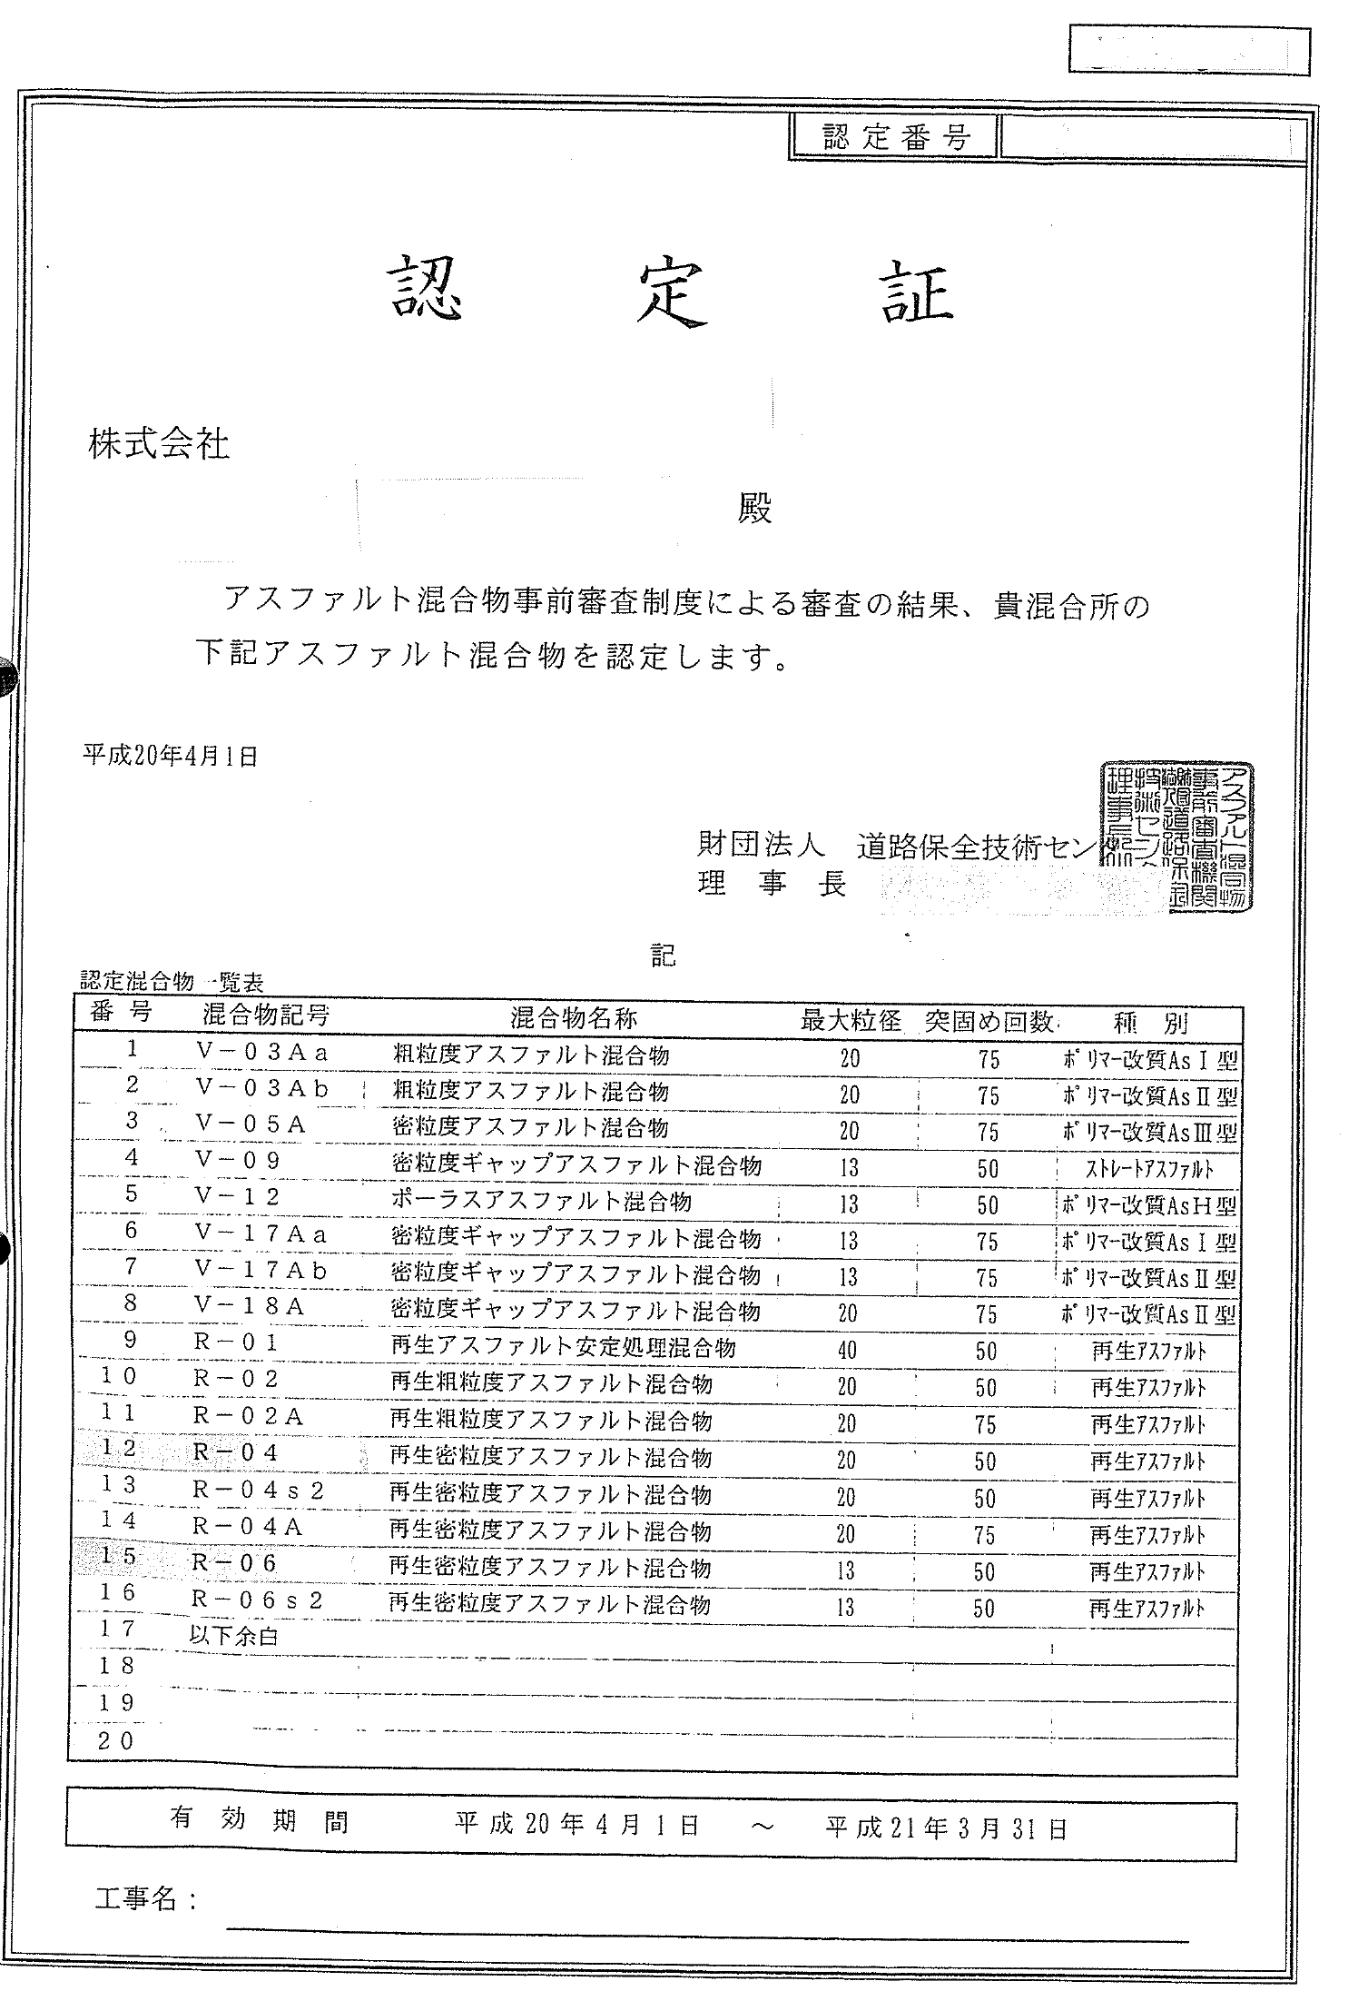

写し
を添付
する
この番号を使用願いに記載する。⇒

